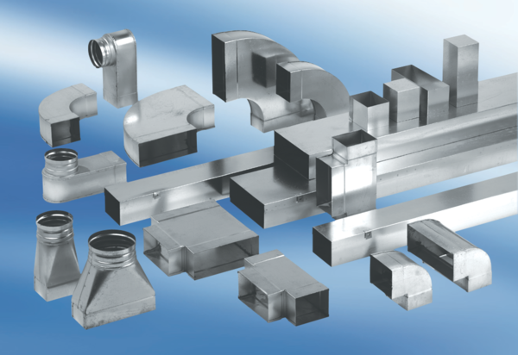Канальный шумоглушитель с облицовкой и кулисой 40 мм KSDA80/150/700Комплект поставки: 1 штукАссортимент: К
Номер артикула: 0092.0467Изготовитель: MAICO

